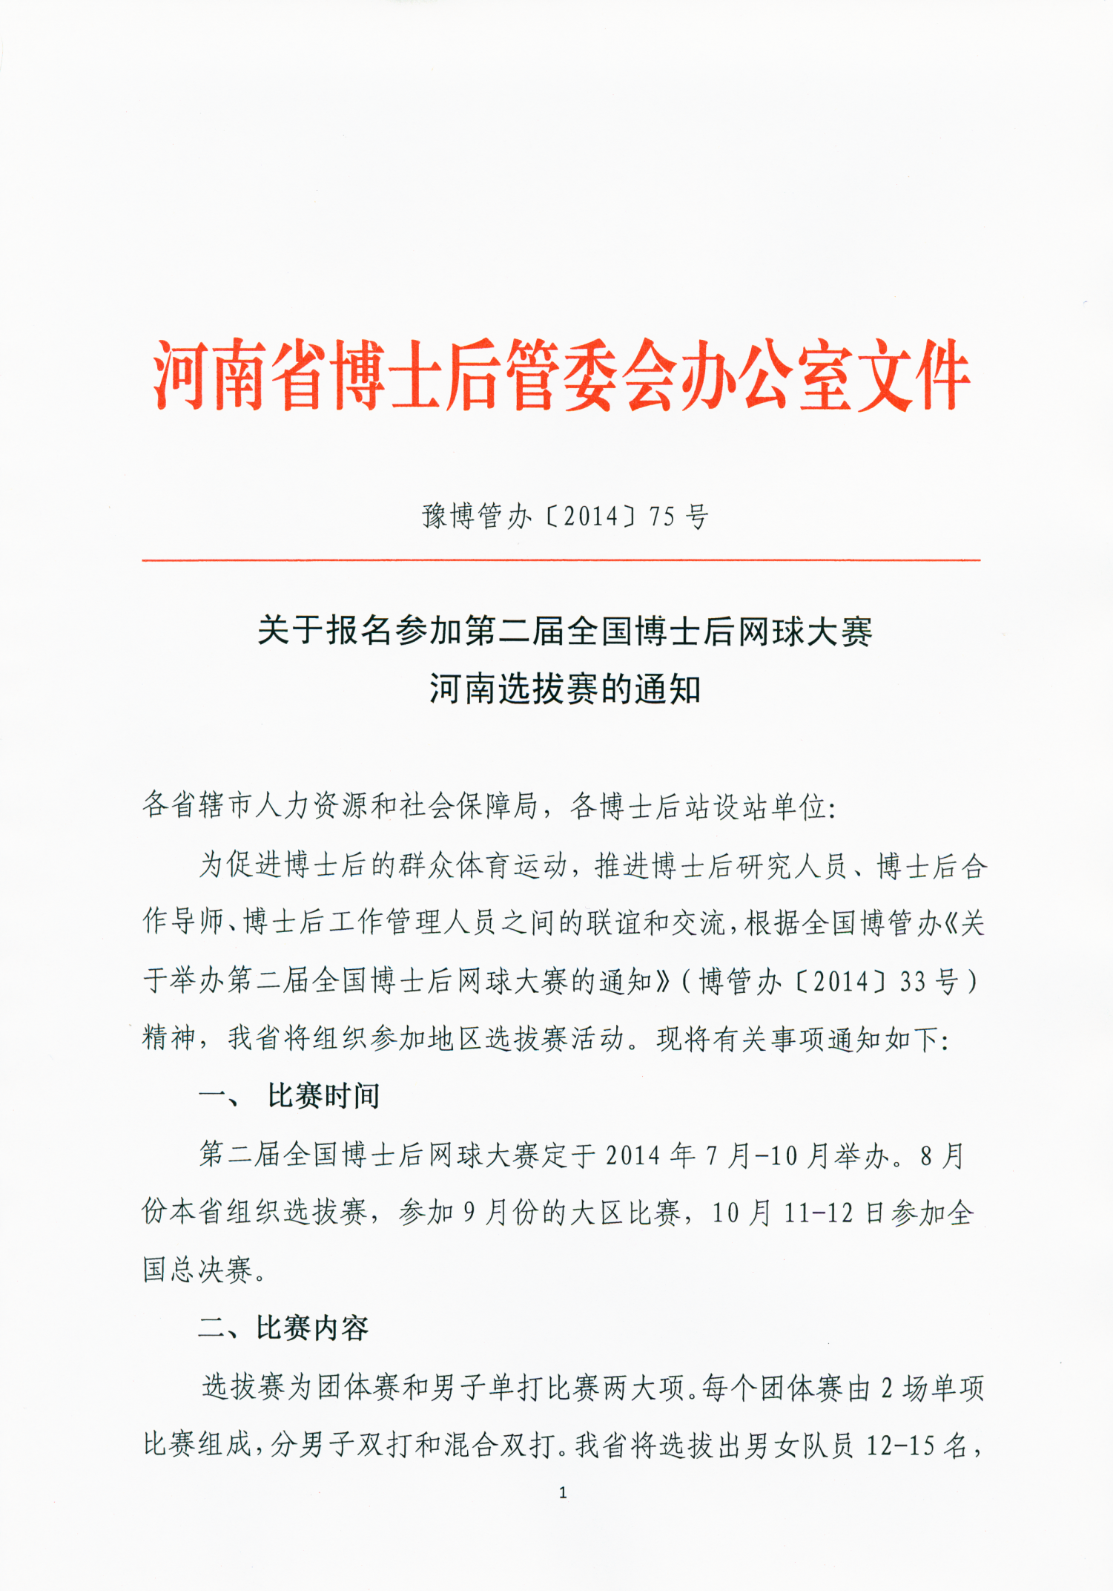
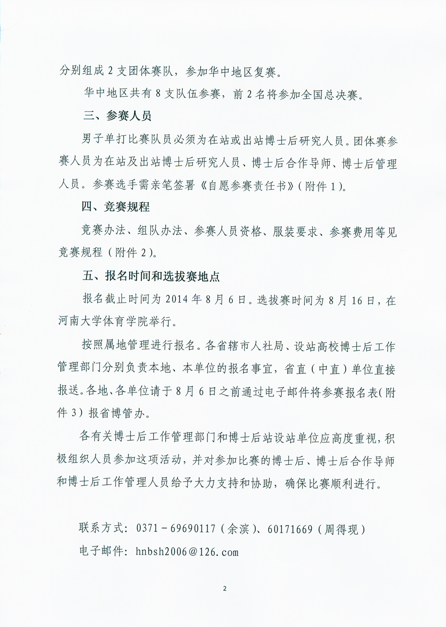


附件1
自愿参赛责任书

1、我完全了解自己的身体状况，确认自己的健康状况良好；没有任何身体不适或疾病（包括先天性心脏病、风湿性心脏病、高血压、脑血管疾病、心肌炎、其他心脏病、冠状动脉病、严重心律不齐、血糖过高或过低的糖尿病、以及其它不适合网球运动的疾病），因此我郑重声明，可以正常参加此项网球赛和活动。
2、我充分了解本次活动期间的训练或比赛有潜在的危险，以及可能由此而导致的受伤或事故，我会竭尽所能，以对自己的安全负责任的态度参赛。
3、我本人愿意遵守本次比赛活动的所有规则规定；如果本人在参赛过程中发现或注意到任何风险和潜在风险，本人将立刻终止参赛或告之赛会官员。
4、我本人以及我的继承人、代理人、个人代表或亲属将放弃追究所有导致伤残、损失或死亡的权利。
5、我同意接受主办方在比赛期间提供的现场急救性质的医务治疗，但在医院救治等发生的相关费用由本人负担。
本人已认真阅读全面理解以上内容，且对上述所有内容予以确认并承担相应的法律责任，本人签署此责任书纯属自愿。
领队及参赛选手签名：
日期：

附件2
竞赛规程

一、赛事名称
第二届全国博士后网球大赛河南选拔赛
二、主办单位
河南省人社厅博士后与留学人员工作处（省博管办）
三、承办单位
河南大学
四、选拔赛日期
2014年8月16日
五、竞赛项目
比赛分为团体赛和男子单打比赛两个大项。
每个团体赛由2场单项比赛组成：男子双打、混合双打。
各单项比赛年龄及资格要求见本规程第八条。
六、参赛单位及人员
1、男子单打采取个人自愿报名的方式。
2、团体赛成员必须是各博士后设站单位的在站及出站博士后研究人员（以下简称博士后）、博士后合作导师、博士后工作管理人员。
七、团体赛组队办法
（一）组队办法
1、符合条件的参赛单位均可组队或单组参赛（参赛队伍以设站单位为团体报名）。
2、每个参赛队由业余网球运动员6人（单组由男双或混双组成），教练、领队（均可由运动员兼）各1人组成。
3、参赛单位可自主决定是否选派候补运动员或工作人员。
八、运动员资格
1、参赛运动员必须是业余网球爱好者，且为在站或出站的博士后（具有全国博管办编号），以及博士后工作管理人员、博士后合作导师。
国内业余选手资格认定按照中国网球协会《业余选手身份认定规则（2011版）》执行。
2、团体赛每个代表队中，至少有3名博士后出场参赛。
3、团体赛每代表队最多可报1名符合《业余选手身份认定规则（2011版）》要求的退役专业选手参赛，且只能参加混合双打项目比赛。
4、团体赛报名男双的队员可以兼项混双，但不可以兼项另一男双。
5、男子单打比赛队员必须为在站或出站博士后研究人员。
6、因参赛运动员资格不符、舞弊参赛造成的一切损失，由参赛代表队和运动员自行承担，并取消全队成绩。
7、建议参赛选手技术水平：CTA5级（3.5）及以上。
8、各单项比赛参赛运动员年龄：比赛允许最大参赛年龄不超过65岁。
9、参赛选手必须经医疗机构检查，证明身体健康，适合参加该项比赛，并亲笔签署《自愿参赛责任书》。
10、组委会有权对运动员的参赛资格做出最终决定。
九、竞赛办法
1、比赛分三个阶段进行，分别为省内比赛（8月）、大区比赛（9月）和全国总决赛（10月11至12日）。
第一阶段省内比赛：由各省、自治区、直辖市人力资源和社会保障部门负责组织，各省、自治区、直辖市人力资源和社会保障部门要制定本地区的竞赛方案，按时间要求组织好本地区的网球大赛,并于8月20日前将省内比赛晋级的队伍（个人）名单报第二阶段负责组织工作的部门。
第二阶段大区比赛：分为华东、华南、华中、华北、西北、西南、东北7个大区和军队，分别由江苏、广东、湖北、北京、陕西、四川、黑龙江人力资源和社会保障部门和军队（总政干部部科技干部局）负责组织，各地方人力资源和社会保障部门要制定本地区的竞赛方案，按时间要求组织好本地区的网球大赛,并于9月25日前将大区比赛晋级的队伍名单报全国总决赛组委会.
第三阶段全国总决赛：由全国博士后管委会办公室和中国博士后科学基金会负责组织。
第一阶段和第二阶段根据各赛区实际情况采用相应赛制选出参赛队伍，第三阶段比赛由进入全国总决赛的16支球队分4个组进行循环赛，每组前两名的球队（个人）进入交叉淘汰赛，直至决出冠军。
2、团体赛采用3场2胜制（第一阶段必须打满3场）。双打比赛采用8局决胜制和平局决胜制（如遇气候影响，裁判长有权调整赛制）。
3、男子单打比赛采取8局决胜制和平局决胜制。
4、团体比赛出场顺序为：男子双打、混合双打、男子双打。
5、循环赛决定名次的办法：循环赛按获胜次数多少决定名次；如两队（人）获胜次数相等，按两队（人）相互比赛的胜负决定名次；若三队（人）或三队（人）以上获胜次数相等，则按在同一小组中净胜场数多少决定名次；再相等，则按净胜局数决定名次；仍相等，则按净胜分数决定名次；再相等，由组委会组织抽签决定。在同一轮次判定名次中，还剩两队（人）仍相同，则按其胜负关系决定顺序。
6、参赛运动员和参赛项目的变更
参赛名单变更需在领队会前提交书面申请，可以调整已经报名参赛人员（含参赛队员和候补队员）的参赛项目。因资格审核已经结束，不再接受新增参赛人员。
7、各代表队和参加个人赛的队员报到时，须持该单位介绍信，同时交验运动员身份证或护照（原件及复印件），当地卫生部门开出的运动员和工作人员的身体健康证明以及所有参赛队员签署的自愿参赛责任书。组委会将对身份证和护照进行验证。
- 决赛抽签
1、采取同一地区回避的原则。
2、2014年 8月16日选拔赛当日举行抽签仪式，各参赛队派代表参加。不能参加者，由组委会代抽。
十一、比赛用球
每场比赛使用3只新球。
十二、服装要求
为提高业余网球比赛的水平，参赛运动员应穿着符合网球比赛要求的服装上场比赛。原则上不得穿着图案或商标过大的服装或其他运动的服装。除天气原因，不得穿长衣长裤。
十三、对运动员违反行为准则的处罚
运动员违反行为准则，给予三级罚分（警告、罚分、罚局）的处罚。
十四、资格申诉
为维护竞赛编排的严肃性和权威性，如对运动员资格有异议，应由代表队领队在赛前领队会上提交书面材料向组委会申诉，申诉方承担举证责任。抽签开始一律不再受理任何运动员资格申诉。
申诉时应交纳申诉费1000元，组委会方可受理申诉进行核查，否则不予受理。申诉成功，申诉费退还；否则申诉费不予退还。
十五、奖励事项
1、按赛事比赛的成绩给予奖励，奖金分配方案赛前公布。
2、开展“体育道德风尚奖”评选活动。
十六、赛事监督、裁判长、裁判员
赛事监督、裁判长由各竞赛阶段负责组织工作的部门指派，副裁判长和裁判员由裁判长选派。
裁判员应具有一定业务水平，公平、公正，能胜任裁判工作。
赛事监督和裁判长有权检查参赛运动员的有效证件。
十七、现场医护
比赛现场安排有经验的医务人员处理运动员的伤病，并提出处理意见。
十八、参赛费用
各参赛队（个人）往返旅差费、食宿费、医疗费等自理。
附件3
第二届全国博士后网球赛河南选拔赛报名表

队名 |  |  |  | 领队 |  | 教练
组别 | 运动员姓名 | 身份证号码 | 身份（博士后编号） | 运动员姓名 | 身份证号码 | 身份
男子双打
混合双打 | （男）
混合双打 | （女）
男子双打
男子单打
备注：身份栏填写博士后研究人员、博士后合作导师、博士后工作管理人员；博士后研究人员需注明全国统一的博士后编号。

单位（盖章）：

年 月 日

